Escuela sabática de menores: Más secretos del reino
Esta lección está basada en Mateo 5:21-26, 33-48; 6:1-4, El Deseado de todas las gentes, capítulo 31, páginas 279-281.
- Secreto del reino: estar en paz con tu hermano (Mateo 5:21-26).
  - Jesús me dice que no debo enojarme, ni insultar, ni hablar mal de nadie.
    - Enojarme con alguien me lleva a desear que le pase algo malo y a vengarme.
    - Insultar a alguien hace que éste se sienta mal, y puedo herir su autoestima.
    - Hablar mal de alguien puede dañar seriamente su reputación, y esto puede traer graves consecuencias.
  - Si hago alguna de estas cosas, es como si estuviese matándolo, y merezco un castigo.
  - En este caso, debo pedirle perdón y ponerme en paz con él. Dios no aceptará mi servicio hasta que procure la armonía entre los dos.
  - Como cristiano, debo tratar con respeto y amor a todos. Solo lo conseguiré con el poder de Dios.
- Secreto del reino: decir siempre la verdad (Mateo 5:33-37).
  - El ciudadano del reino debe decir siempre y exclusivamente la verdad. No necesita añadir nada más, ni hacer ningún juramento para reafirmar sus palabras.
  - Las palabras de Jesús condenan los cumplidos engañosos, el disimulo de la verdad, las frases lisonjeras, las exageraciones, las falsedades en el comercio que prevalecen en la sociedad y en el mundo de los negocios. Enseñan que nadie puede llamarse veraz si trata de aparentar lo que no es o si sus palabras no expresan el verdadero sentimiento de su corazón.
  - Esto implica también que, cuando hago una promesa, debo cumplirla.
  - Estas palabras nos prohíben hacer juramentos. Pero no nos prohíben declarar bajo juramento por orden de un juez. Como siempre decimos la verdad, no nos importará afirmar que lo vamos a hacer.
  - Como cristiano, al hablar tengo que decir siempre la verdad. Solo lo conseguiré con el poder de Dios.
- Secreto del reino: no vengarse (Mateo 5:38-42).
  - No debo responder a la violencia con violencia.
  - Al contrario, debo vencer con el bien el mal y hacer el bien al que me perjudica.
  - Como cristiano, no procuraré desquitarme cuando me perjudiquen, sino que buscaré el bien del otro. Solo lo conseguiré con el poder de Dios.
- Secreto del reino: cómo tratar a tu enemigo (Mateo 5:43-48).
  - Dios me pide que ame a mis enemigos, pero no me pide que los ame como amo a mi papá o a mi mamá.
  - Amar a los enemigos, es tratarlos con respeto y cortesía, y considerarlos como Dios los considera.
  - Dios ama a todos por igual, pues envía el sol y la lluvia a todos, aunque sean sus enemigos.
  - Como cristiano, debo amar incluso a mis enemigos. Solo lo conseguiré con el poder de Dios.
- Secreto del reino: hazlo en secreto (Mateo 6:1-4).
  - Si hago algo bueno, no debo alardear o presumir de lo bueno que soy.
  - Lo que haga para Dios no debo hacerlo para llamar la atención, la admiración o la adulación de alguien.
  - Cuando doy mi ofrenda o ayudo a algún necesitado, no es necesario que nadie se entere. Aunque nadie me recompense por este acto, Dios sí lo hará porque Él sí que ve todo lo que hago.
  - Como cristiano, haré el bien sin contárselo a nadie. Solo lo conseguiré con el poder de Dios.
Ahora que conozco los secretos del reino:
- Sé que Dios desea que su amor se vea reflejado en todas mis relaciones.
- Le pido a Dios que su amor forme parte de mis relaciones con los demás.
- Buscaré formas concretas de expresar el amor de Dios tanto a mis amigos como a mis enemigos.
Resumen: Debido a que Dios nos ama, podemos amar a nuestros amigos y a nuestros enemigos.

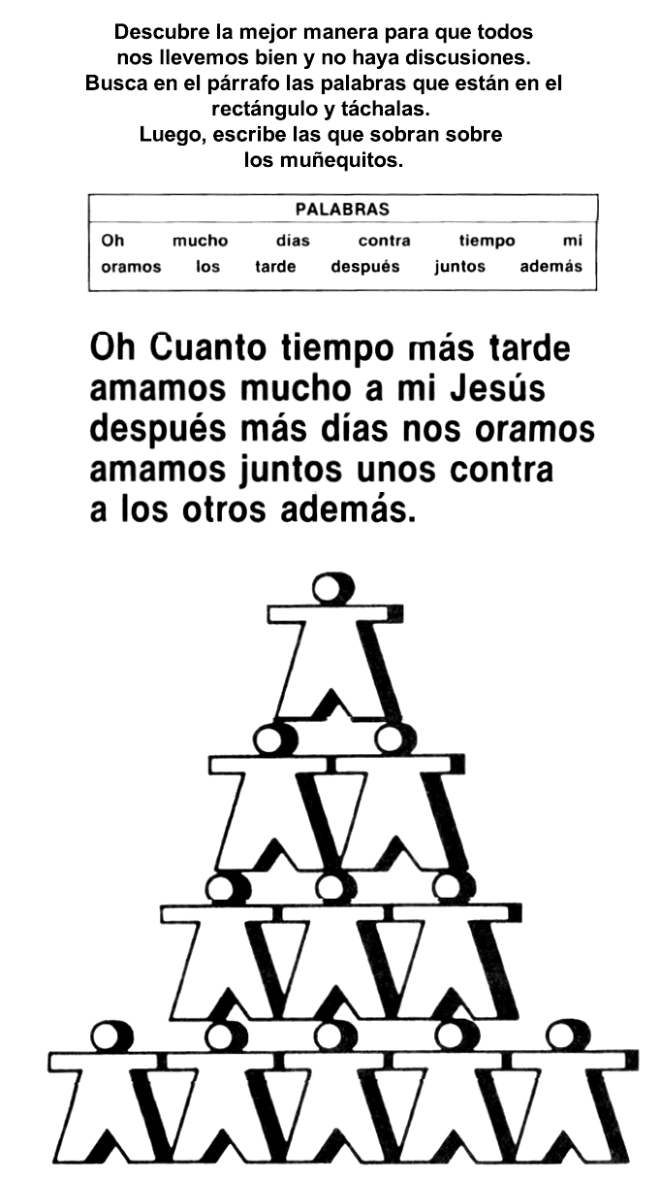
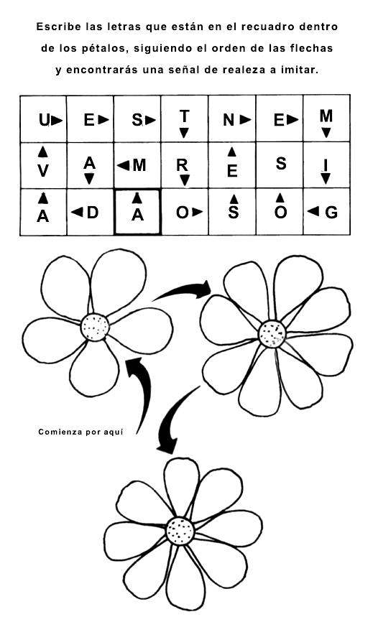
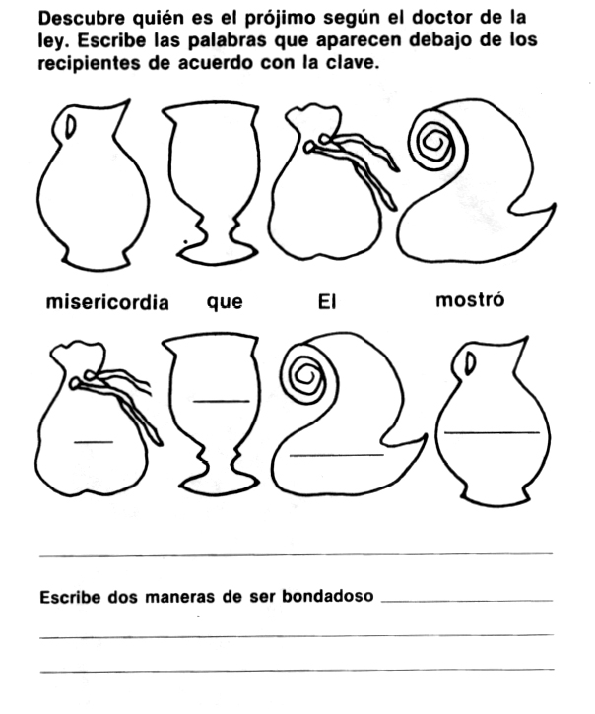
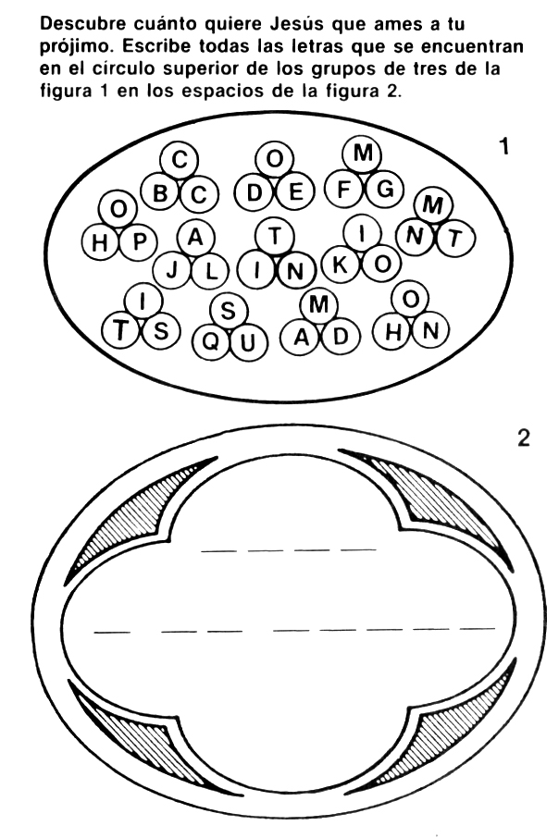
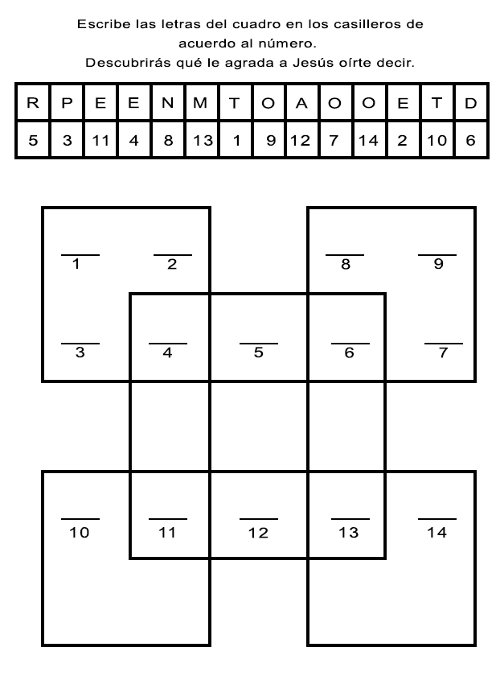
LOS MEJORES AMIGOS
Por LUISA ARMSTRONG
Pedro levantó la vista de su montón de arena y vio que Gregorio, su mejor amigo estaba pasando por la abertura que había en la cerca. Gregorio lo saludó y luego le dijo:
--Ven a ver los gatitos que me dio el tío Jaime.
Pedro siguió a su amigo que regresó a su casa por la abertura de la cerca, y se dirigió al garaje. Allí se arrodilló y observó los dos gatitos, uno gris y el otro blanco, que tomaban la leche que tenían en un plato.
Pedro acarició al blanco. Era una gatita de una piel tan suave como la capa de piel que tenía su mamá. Y hacía un ruidito como si adentro hubiera tenido un motorcito eléctrico.
--¿No son lindos? ¿Te gustan? —Preguntó Gregorio, dando saltos de entusiasmo.
Algo ocurrió dentro de Pedro. De repente se puso de pie y se metió las manos en los bolsillos.
--¡Los gatitos son para las chicas! ¿Quién quiere gatitos?
--¡Eso no es cierto! —y Gregorio recalcó su declaración estampando el pie en el suelo.
--Claro que sí. ¡Nenita!¡Nenita! —Le gritó Pedro.
Acalorados por la discusión, antes de que se dieran cuenta, los dos muchachos se trabaron en una lucha y comenzaron a forcejear y a golpearse, y giró en el aire un remolino de brazos y piernas que de vez en cuando dejaban ver dos rostros acalorados. Y en esos términos salieron del garaje, rodando hasta llegar al césped de afuera. El cemento duro les había raspado las rodillas. Tenían las piernas llenas de polvo, grasa y arañones y lloraban descontroladamente.
La madre de Gregorio no tardó en salir de la casa. Cuando los muchachos oyeron el portazo y el ruido de los pasos que se acercaban, levantaron la vista.
--¿Se puede saber qué les pasa, muchachos? —preguntó ella inclinándose para separarlos.
- Él dice que soy una nenita porque tengo los gatitos—explicó lloroso Gregorio.
--¡No!-- respondió Pedro, limpiándose la cara con su mano sucia, que dejó en su rostro pecoso una huella de lodo.
--Creo que lo mejor que podrían hacer ustedes, muchachos, es lavarse—les dijo la madre de Gregorio-. Los dos están hechos una miseria.
Pedro corrió a su casa, y Gregorio entró en la suya. Durante el resto de todo ese día los muchachos no volvieron a verse. Al día siguiente, cuando Pedro se despertó de mañana temprano, comenzó a extrañar a su mejor amigo.
-“Iré a la casa de Gregorio y le diré que no quise decir lo que dije ayer. ¡A mi realmente me gustan los gatos!” Echando a un lado las frazadas, se levantó. El aroma del desayuno llegó hasta su cuarto, pero no quería comer antes de ver a Gregorio. Después de vestirse, bajó corriendo la escalera y salió por la puerta del frente.
El sol ya calentaba. Aspiró el aroma que emitían las flores de jazmín que su mamá tenía en el jardín. Levantando la vista, vio que Gregorio venía a su encuentro. Traía en sus brazos un gatito blanco.
--¡Hola! —saludó Gregorio, como siempre solía hacerlo. Estaba muy sonriente.
--¡Hola! —respondió Pedro-. Perdóname, yo no quise decir lo que dije ayer.
--Yo sé – le aseguró Gregorio. Y pasándole el gatito a Pedro, le dijo-: este es para ti, Pedro. Me pareció que debíamos compartirlos, porque somos los mejores amigos.
LA VIOLETA
Por LUISA ARMSTRONG
NUEVE niños, chicas y muchachos estaban alineados en orden, listos para correr en el amplio patio de la escuela de la misión. La Srta. Jones explicó:
"Voy a contar uno... dos... tres... ¡listo! Cuando yo diga 'listo' corran". Los niños estaban preparados. y había nueve pares de ojos negros fijos en el rostro de la Srta. Jones. Finalmente ella dijo: "Uno. .. dos. . . tres. ¡listo!" y todos corrieron. Pronto Rosa y Rizzi iban a la cabeza de los demás. Casi habían llegado a la meta cuando Rizzi se acercó demasiado a Rosa. Entonces ésta le dio un empujón y la hizo caer de bruces al suelo.
La Srta. Jones suspendió la carrera, ayudó a Rizzi a levantarse, y tomando a Rosa por la mano la condujo a su oficina.
"Si Rizzi no se hubiera puesto en mi camino -murmuró Rosa enojada frunciendo el ceño cuando entraron en la oficina-, yo habría ganado".
"Podrás salir a jugar cuando seas capaz de jugar correctamente", -dijo la Srta. Jones al cerrar la puerta.
Rosa se sentó al lado del escritorio y se puso a contemplar las flores de color púrpura de la planta de violeta africana que estaba en el reborde de la ventana. Lamentaba haber empujado a Rizzi, porque de no haberlo hecho estaría divirtiéndose afuera en ese momento. Luego se dijo: "Me gustaría tener una flor como ésa".
Su hogar, una casita de un solo cuarto en una calle atestada, carecía de todo atractivo. El patio de tierra que la rodeaba, estaba tan pisoteado que era imposible hacer crecer el césped. Alrededor de la casa no había ni un solo árbol para protegerla de los inclementes rayos del sol.
La madre de Rosa se iba a trabajar de mañana temprano y ella, una niña de nueve años, quedaba encargada del cuidado de sus hermanos menores y de lo que pudiera hacer en la casa.
De repente se puso de pie de un salto. "Saldré ahora y me portaré bien... tal vez haya tiempo para otro juego".
Rosa se portó bien durante el resto de la tarde, en el camino de regreso a la casa, habló a sus hermanos y a su hermana acerca de la violeta de flores de color púrpura.
-¿Podemos verla nosotros también? -preguntó Pablo.
-Miren adentro cuando esté abierta la puerta, y podrán verla -respondió Rosa.
Al día siguiente ella y sus hermanos fueron los primeros en llegar a la escuela. Rosa trató de ser buena, y todo marchó bien por un tiempo. La Srta. Jones pidió a Manuel y a Rizzi que eligieran a los jugadores para un nuevo juego. El juego se llamaba "duende del agua". Un niño hace de duende entre dos filas de niños. Este le hace señas a un niño para que cambie lugar con otro que está al otro lado de la línea. Se espera que el duende tome a uno de los dos para que sea a su vez el duende.
A Rosa le pareció que el juego iba a ser muy divertido, pero los niños fueron escogidos uno por uno hasta que ella quedó para ser el duende. Eso no le gustó, de modo que le dio una bofetada a Rizzi. De cualquier manera a ella no le gustaba Rizzi.
La Srta. Jones volvió a conducir a Rosa a la oficina. Sentándose en su silla le indicó a ésta que se acercara.
-Rosa, ¿oíste hablar alguna vez de la regla de oro? Esa regla dice:
"Lo que queréis que otros hagan con vosotros, haced vosotros con ellos". Esta es la regla que Jesús nos dio. Piensa en ella, y cuando puedas usarla en el juego, ven con nosotros -le explicó la Srta. Jones y se levantó para salir. Al hacerlo, cerró la puerta.
Mientras Rosa estaba allí sentada en la oficina silenciosa, miró las hermosas flores y pensó: "tal vez sería más fácil usar la regla de oro si siempre estuviéramos rodeados de flores. Ahora voy a salir, y recordaré que a mí tampoco me gusta recibir una bofetada".
Rosa se encaminó lentamente al patio de juegos donde estaba la Srta. Jones. La miró ansiosamente en el rostro y le preguntó:
-¿Podría tener una planta como la suya?
-Esa me la dieron -le respondió la Srta. Jones-. Espera un momento hasta que los demás niños se hayan ido, y entonces contaré una hoja para que tú misma hagas una planta.
Rosa llevó a Pablo, a Ramón y a Dina a la puerta de la oficina para que pudieran ver las flores mientras esperaban.
Cuando vino la Srta. Jones, cortó una hoja de la planta de violeta. Luego pasó el pecíolo a través de un agujero que hizo en un pedazo de papel grueso que colocó a su vez sobre un vaso, y se lo dio a Rosa.
-Cuando llegues a tu casa, llena el vaso con agua tibia, ponlo en una ventana donde no dé el sol, y cada vez que necesite agua, agrégale un poco más de agua tibia. Después de un tiempo vas a ver que del pecíolo crecen unas raicitas. Cuando veas esas raicitas, tráemela y te la pondré en una maceta. Recuerda que va a llevar bastante tiempo hasta que la hoja eche raíces.
-Gracias -dijo Rosa sonriente, y llevó cuidadosamente la hojita a su casa.
Esa noche, cuando Rosa ayudaba a su mamá a preparar la cena, se esforzó por seguir la regla de oro. Luego ayudó a sus hermanitos a acostarse. ."A menudo se detenía para mirar su hoja. Esta le ayudaba a controlar las palabras ásperas.
Después de ese día, durante varios días jugó muy bien con los niños en la escuela. Pero un día, cuando estaban jugando al pañuelito, empujó a Pepe porque, a su parecer, corría muy despacio. Pepe se echó a llorar, y ella fue enviada de nuevo a la oficina. Sentía de veras lo que había hecho, pero ¡era tan fácil olvidar!
Cuando terminaron las clases ese día, le dijo a la Srta. Jones:
-Siento mucho haber sido tan mala. Yo no quiero ser así -y se le saltaron las lágrimas. La Srta. Jones la rodeó con su brazo y le dijo:
-Yo sé que estás procurando ser mejor. Debes recordar siempre la regla y cada día te va a ser más fácil.
-El lunes que viene es mi cumpleaños. ¿Cree Ud. que cuando tenga diez años podré portarme bien siempre? -preguntó Rosa.
-Siempre puedes procurar hacerlo -respondió la Srta. Jones.
El lunes siguiente, después de que llegaron todos los niños, la Srta. Jones dijo:
Hoy es el cumpleaños de Rosa. Cantémosle el feliz cumpleaños.
Todos cantaron con mucho entusiasmo. Siguiendo las instrucciones de Jesús, habían perdonado a Rosa todo el mal que les había hecho, y eso hizo que Rosa se sintiera feliz.
Luego la Srta. Jones permitió que ella eligiera la historia y los juegos. El rostro de Rosa brillaba cuando eligió la historia acerca de Jesús y los niños. Después de la historia, los niños jugaron dos juegos que Rosa eligió.
Después que terminaron de jugar, la Srta. Jones la llevó a la oficina, pero esta vez no como castigo.
-Pasará mucho tiempo antes de que tu hoja de violeta florezca, pero si la cuidas vas a conseguirlo. Pero me parece que necesita compañía -dijo la Srta. Jones, y le alcanzó a Rosa una plantita de violeta con diez hermosas flores rosadas-. Esto es para una niña que está procurando con mucho empeño hacer lo que nos dice la regla de oro.

